1. **Đồ thị vô hướng** là một đồ thị mà các cạnh của nó không có hướng. Mỗi cạnh luôn là một mối quan hệ hai chiều, và mỗi cạnh có thể được duyệt qua theo hai hướng
2. **Đồ thị có hướng** là một đồ thị được tạo thành từ tập hợp các đỉnh được nối bởi các cạnh, trong đó các cạnh có hướng liên kết với chúng.
3. **Hai đỉnh kề nhau trong 1 đồ thị vô hướng, 1 đồ thị có hướng** nếu cạnh nối 2 đỉnh này thuộc đồ thị đó
4. **Cạnh liên thuộc với 2 đỉnh trong 1 đồ thị** là cạnh mà nối 2 đỉnh này thuộc đồ thị đó
5. **Bậc của 1 đỉnh trong đồ thị vô hướng** là số cạnh liên thuộc với đỉnh đó.
6. **Bán bậc của 1 đỉnh trong đồ thị có hướng:** Bán bậc ra của 1 đỉnh trên đồ thị có hướng là số cung của đồ thị đi ra khỏi đỉnh đó, bán bậc vào của 1 đỉnh trên đồ thị vô hướng là số cung của đồ thị đi vào đỉnh đó
7. **Đường đi, chu trình trong đồ thị vô hướng; trong đồ thị có hướng**

* **Đường đi của đồ thị vô hướng là:** Đường đi độ dài **n** từ đỉnh **u** đến đỉnh **v** trong đồ thị vô hướng **G = <V,E>** là dãy xo,x1,x2,...xn. Trong đó n ∈ Z*, xo ∈ u, xn ∈ v
* **Chu trình trong đồ thị vô hướng là:** đường đi mà trong đó đỉnh đầu trùng với đỉnh cuối của đường đi đó
* **Đường đi của đồ thị có hướng là:** Đường đi độ dài **n** từ đỉnh **u** đến đỉnh **v** trong đồ thị có hướng **G = <V,E>** là dãy xo,x1,x2,...xn. Trong đó n ∈ Z*, xo ∈ u, xn ∈ v
* **Chu trình trong đồ thị có hướng là:** đường đi mà trong đó đỉnh đầu trùng với đỉnh cuối của đường đi đó

1. **Đồ thị vô hướng liên thông** nếu luôn tìm được đường đi giữa hai đỉnh bất kì của nó
2. **Cạnh cầu, đỉnh trụ; cho ví dụ bằng hình vẽ đồ thị vô hướng**

* **Cạnh cầu là**: khi ta loại bỏ cạnh đó khỏi đồ thị thì số thành phần liên thông tăng lên
* **Đỉnh trụ là**: Khi ta loại bỏ đỉnh đó khỏi đồ thị thì số thành phần liên thông tăng lên

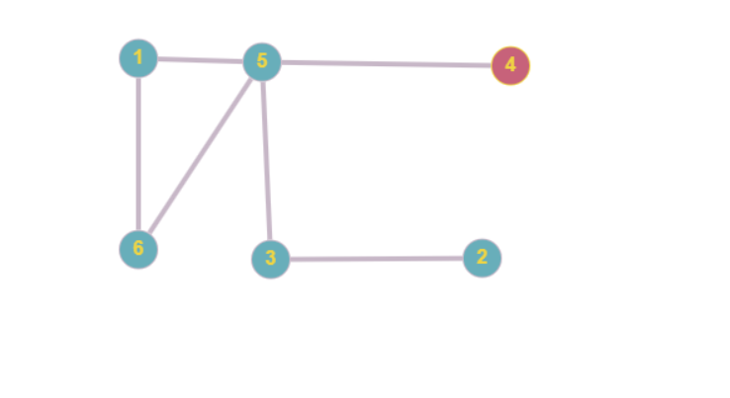

**Cạnh cầu: (3, 5), (4, 5), (3, 2)**

**Đỉnh trụ: 3**

1. **Đồ thị có hướng liên thông mạnh và đồ thị có hướng liên thông yếu; cho ví dụ bằng hình vẽ đồ thị có hướng**

* **Đồ thị có hướng gọi là liên thông mạnh**, nếu giữa 2 đỉnh bất kì u, v luôn có đường đi từ u tới v.

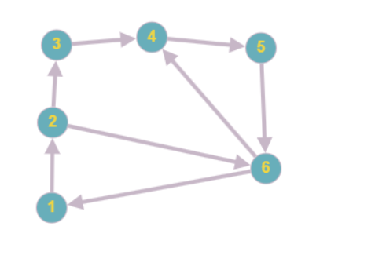

* **Đồ thị có hướng gọi là liên thông yếu** nếu đồ thị vô hướng tương ứng của nó liên thông.

